魏幼观察记载表
班级 中2班 日期(时间) 2021.4.8 观察者 孙亚琴
观察对象 | 姓名：严直 （妮妮） |  | 年龄：5周岁 | 性别：女
观察时间 | 区域游戏 |  | 观察地点：中2班科探区
观察目的 |  | 通过观察了解目标幼儿严直在科探区叠叠高的游戏情况。
观察内容 |  | 观察科探区幼儿叠叠高的游戏情况。
观察实录：
妮妮今天在科探区玩叠叠高。叠叠高是妮妮自己带来的玩具，投入区域已有两周，但这是妮妮第一次在学校里玩。
妮妮看着图示，很快就成功了。（图1、2）
接着，妮妮开始挑战更高难度。（图3）这次要同时叠高两边，然后用平衡木进行连接。（图4）妮妮很快就搭好了一边，她一边搭另一边一边说：“这边比那边难多了。”两边快搭好的时候，手碰到，哗啦一下倒了。老师问：“为什么会倒呀？”妮妮：“刚才我不小心碰到了，倒了。”老师：“那你把你遇到的问题画下来吧。”妮妮拿来纸开始画了起来。她画了一个小人，又在这个小人肩膀上画了另一个小人。又画了一个向上的箭头和一个向下的箭头，最后还画了一个问号，并告诉我：我想向上搭，可是小人一直向下倒。（图5）画完以后，妮妮又继续尝试，每次都是两边都搭好的时候，手不小心碰到就倒了。这已经是妮妮第三次尝试了（图6）一边很快又搭好了，可是妮妮拿小人的时候又碰到了，又倒了。再次尝试的时候，妮妮把每个小人都用力地按压下去，直到卡住不动为止。（图7、8）很快，妮妮就把两边都搭好了，开始放平衡木了。（图9）平衡木不够长，够到了这边就够不到那边。（图10）妮妮小心地移动一边，调整距离，尝试多次，终于完成了。（图11）妮妮对着旁边的孩子说：“我试了很多次，一直倒，终于成功了！”（图12）
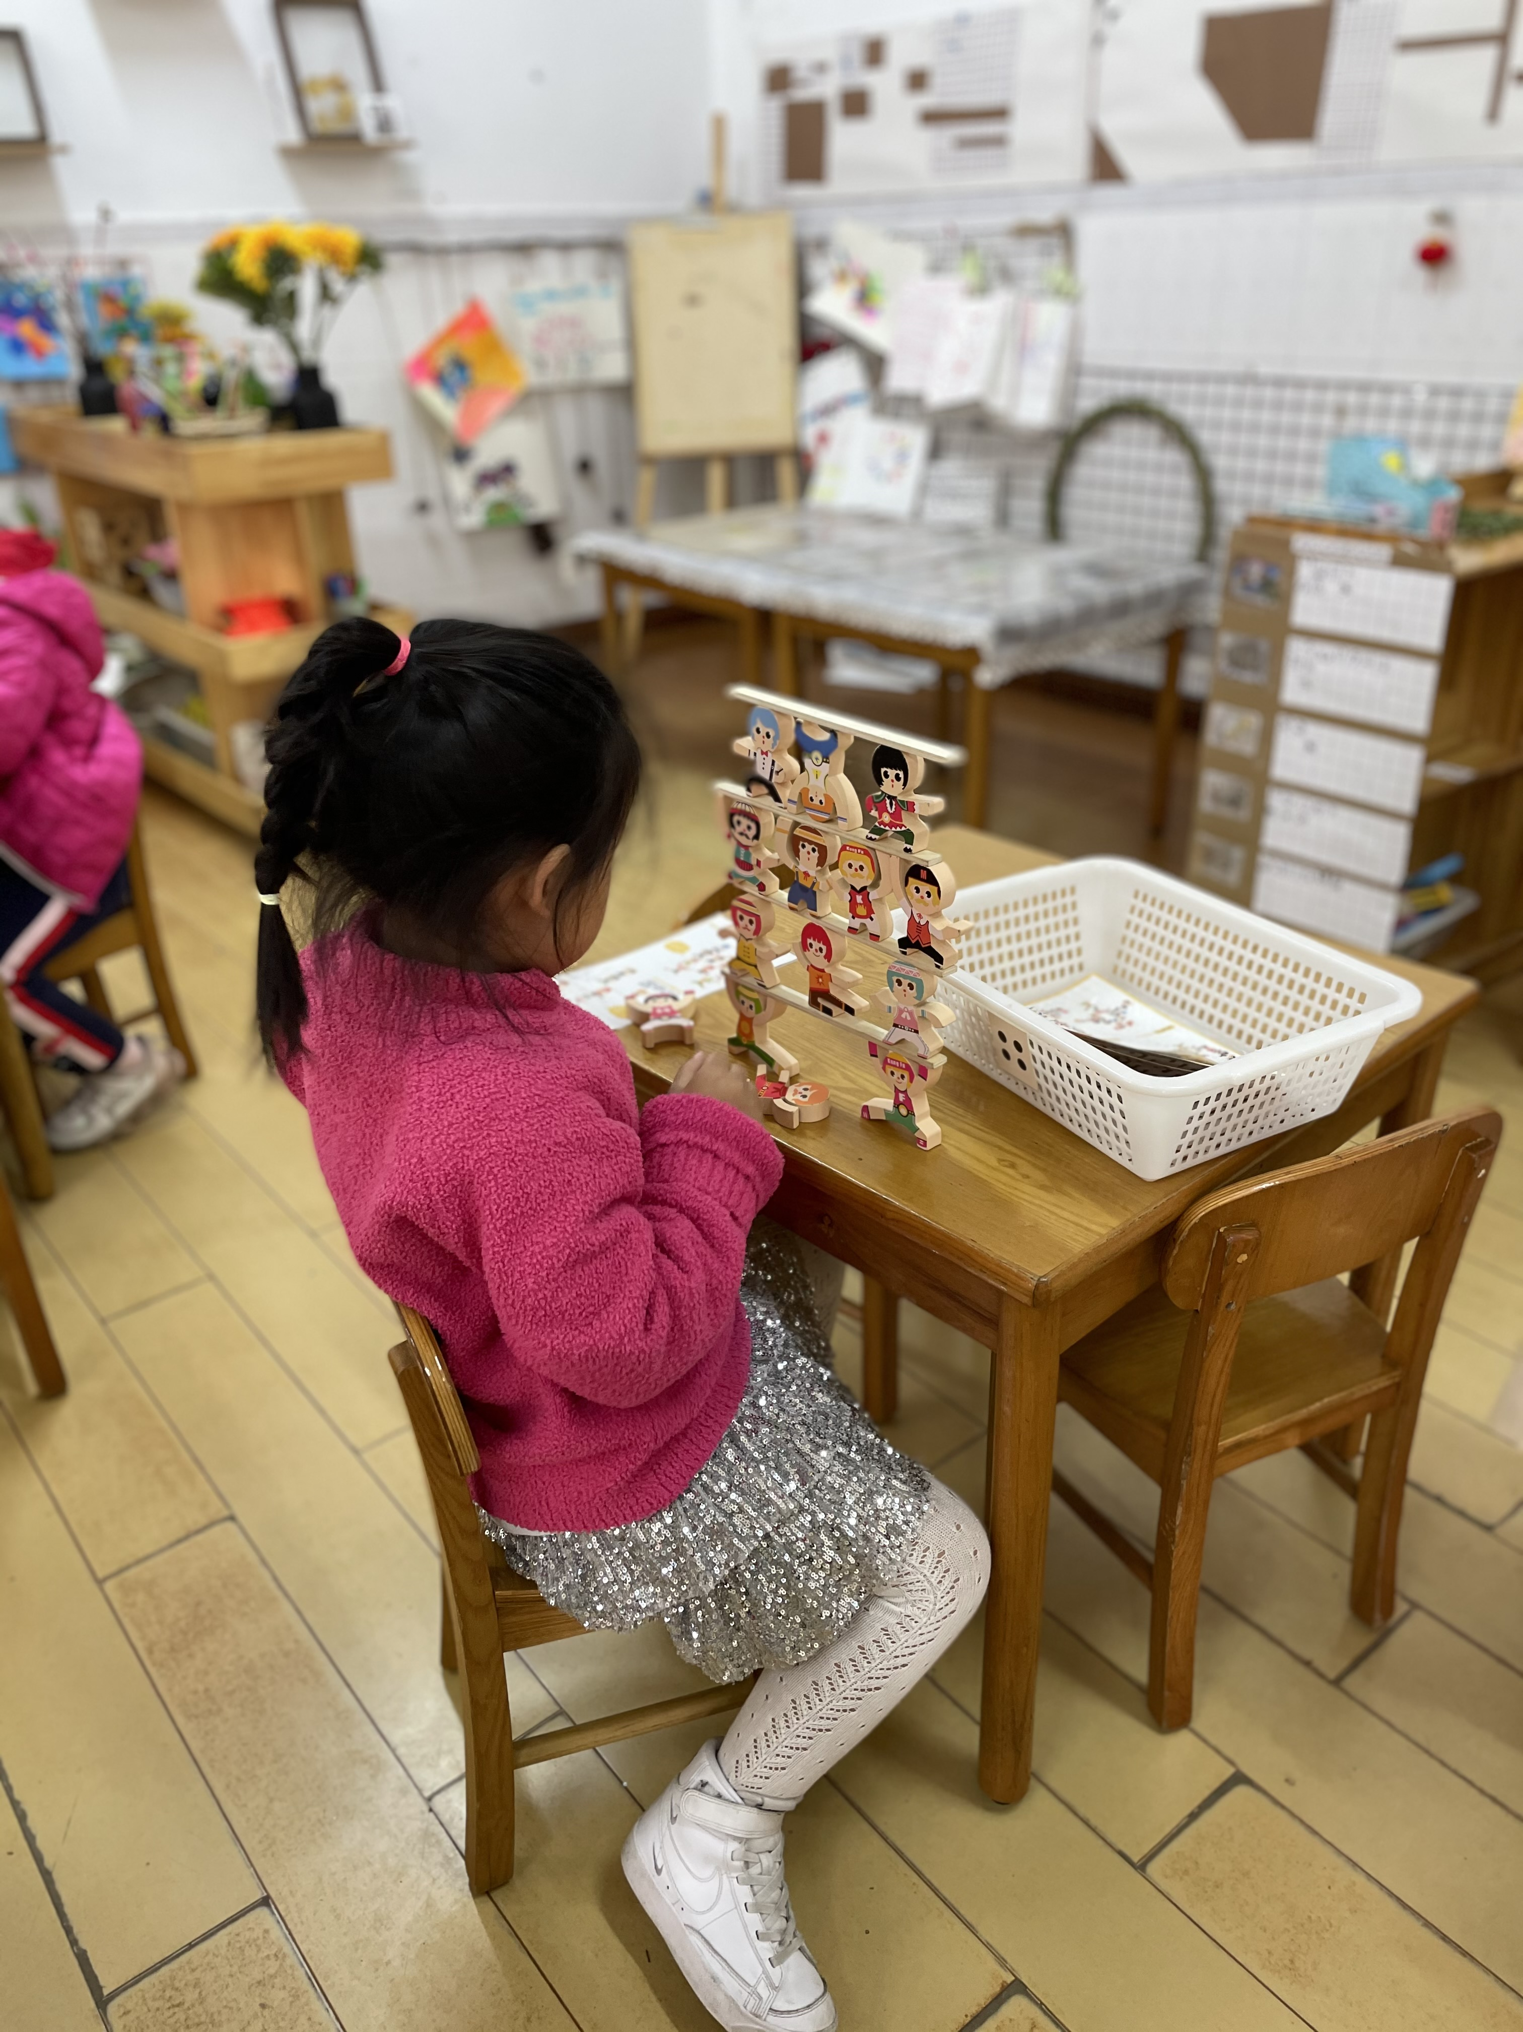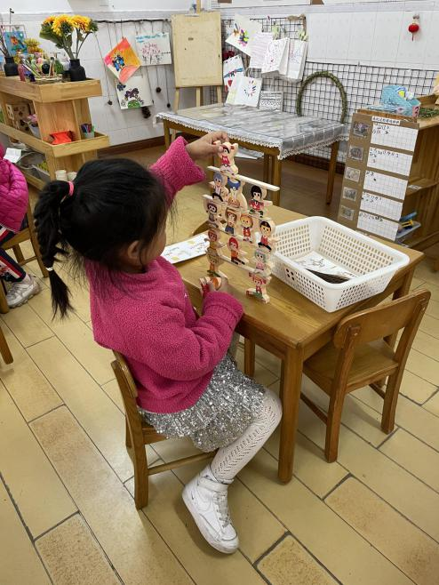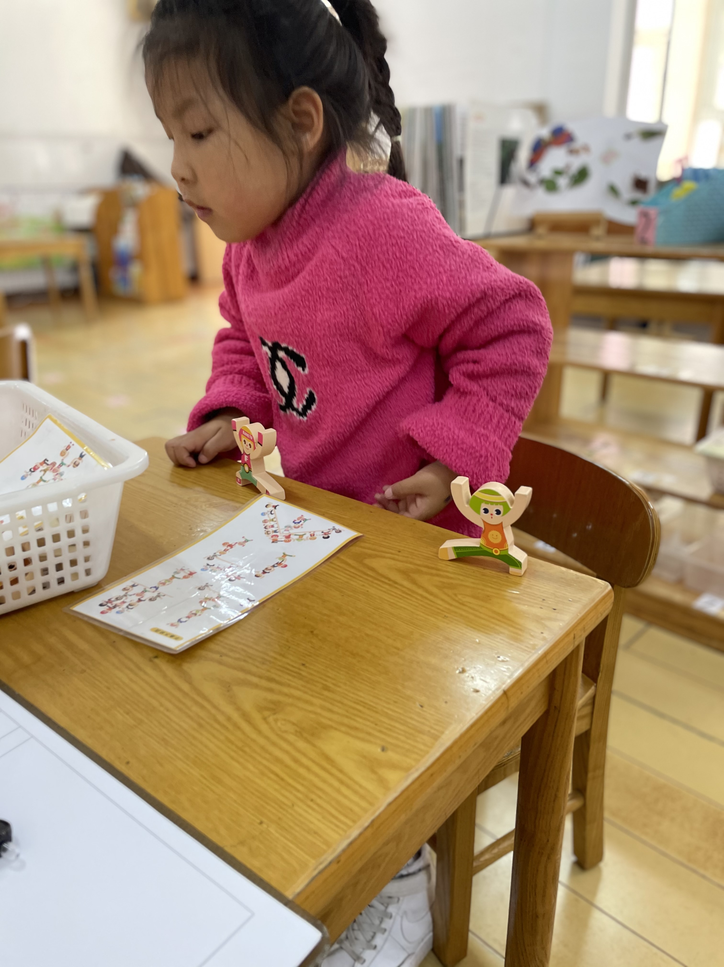
图1 图2 图3
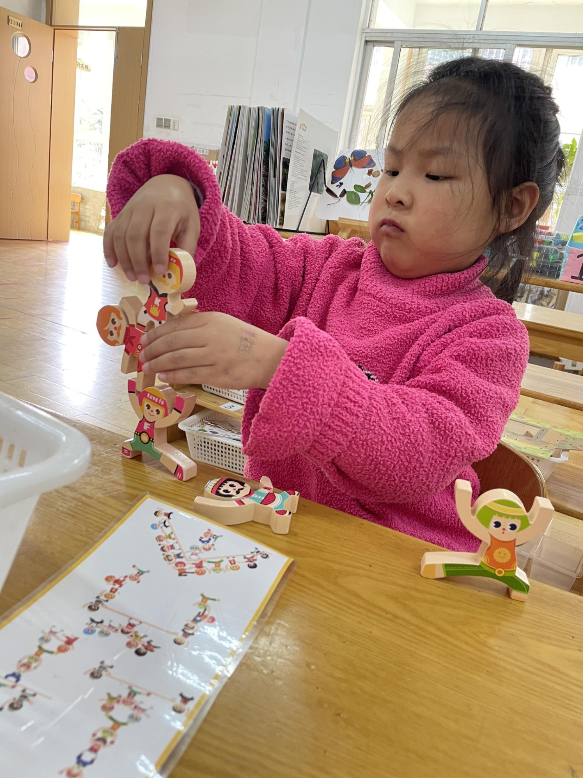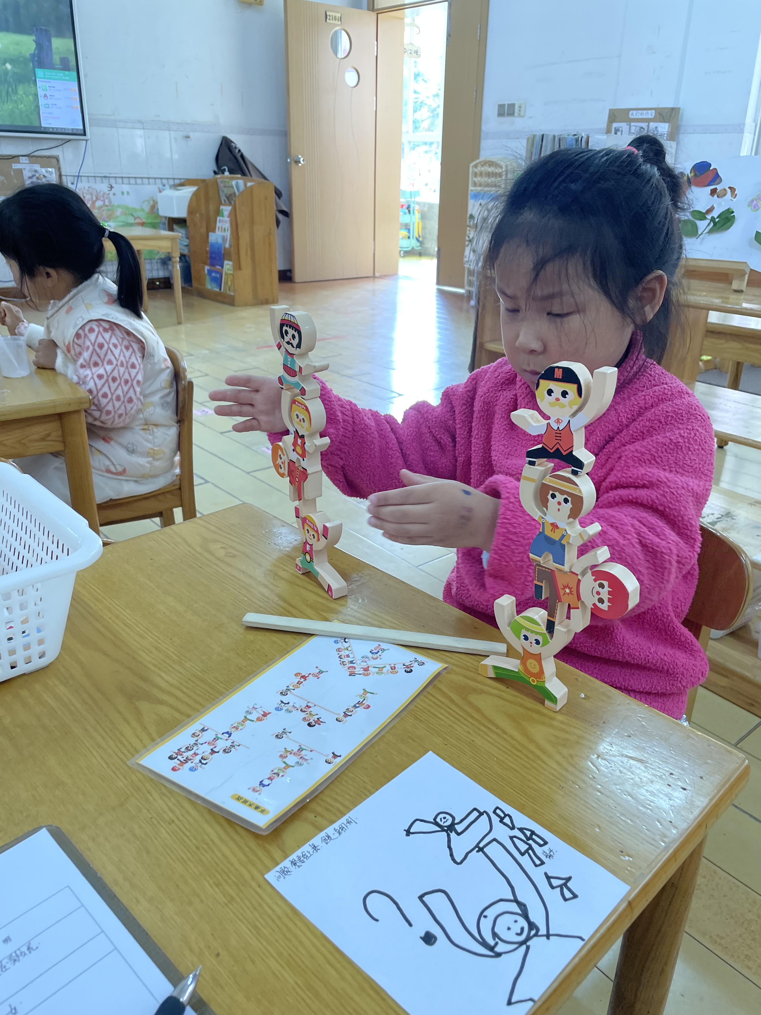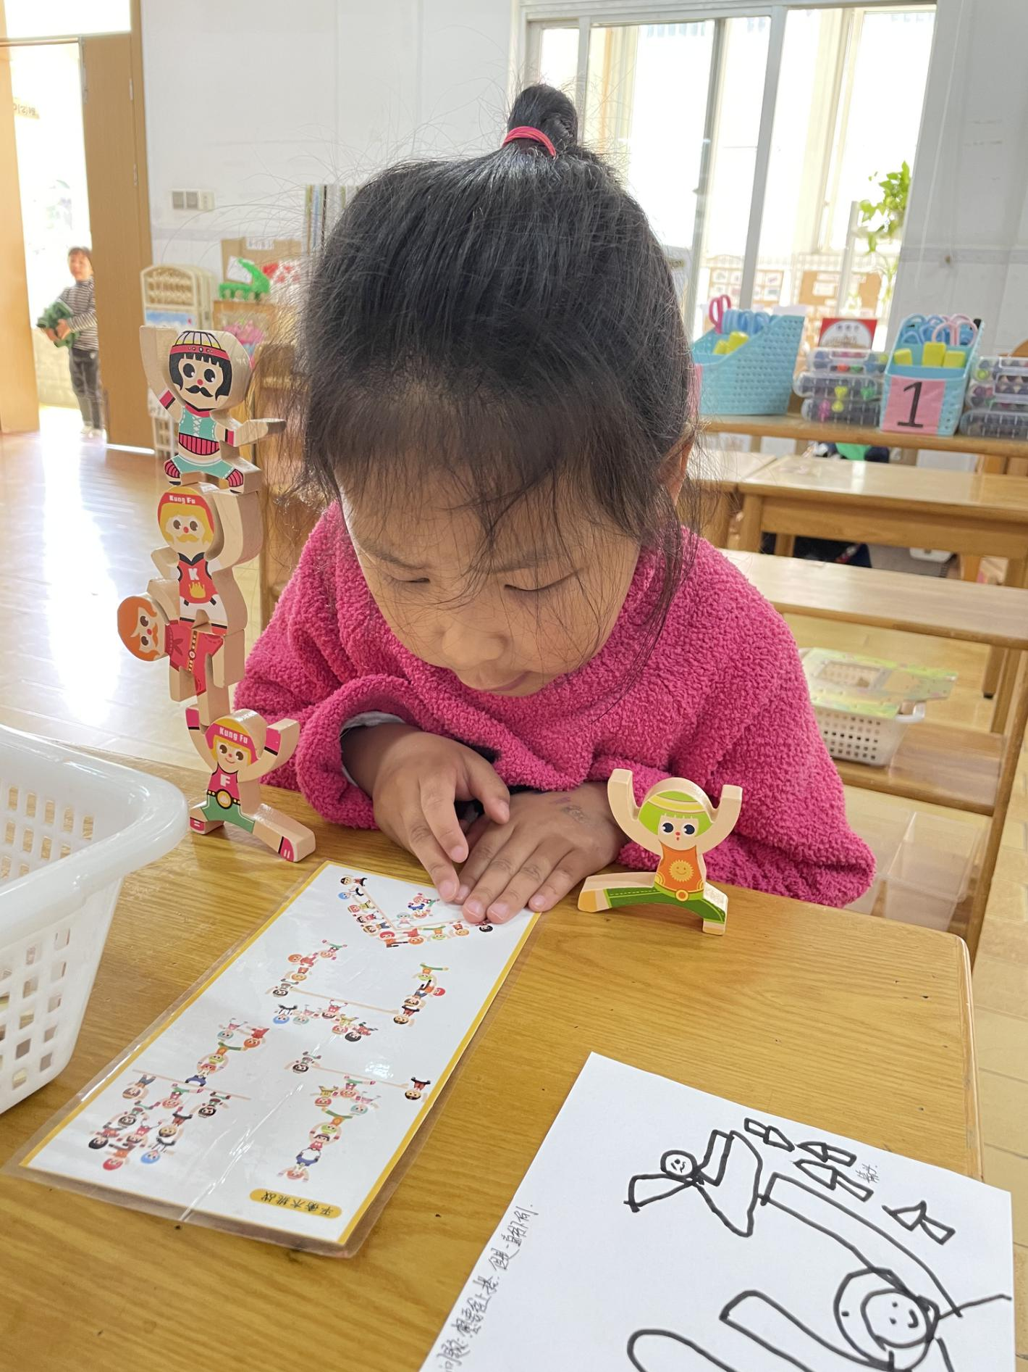
图4 图5 图6
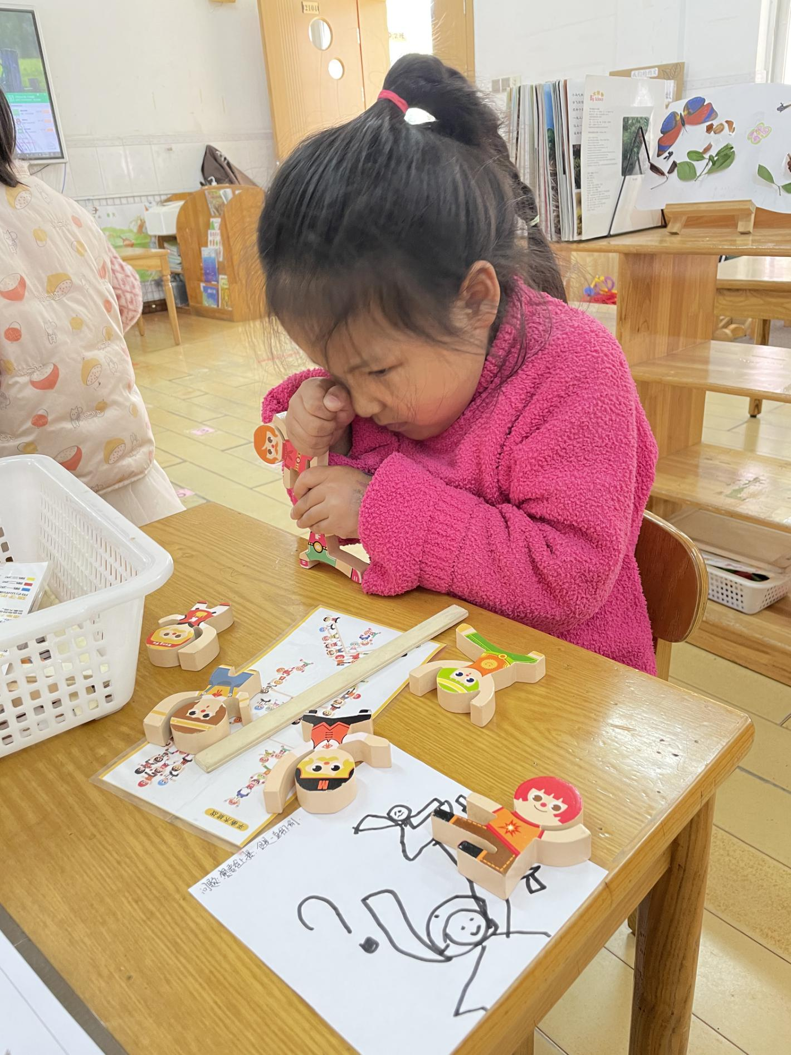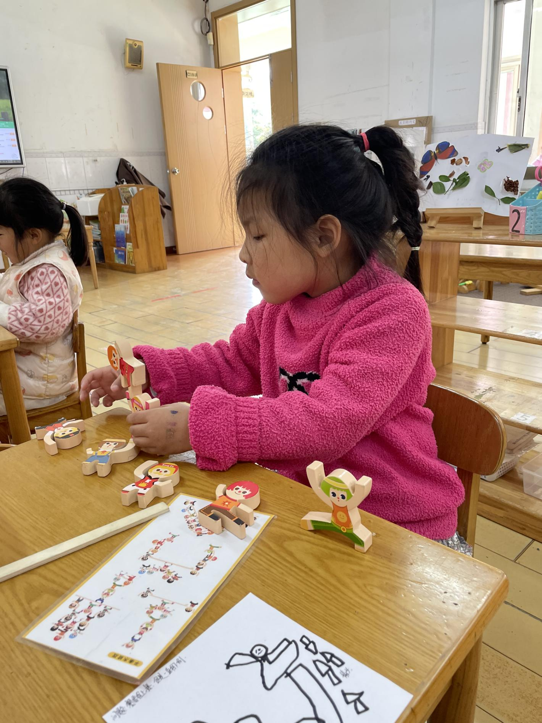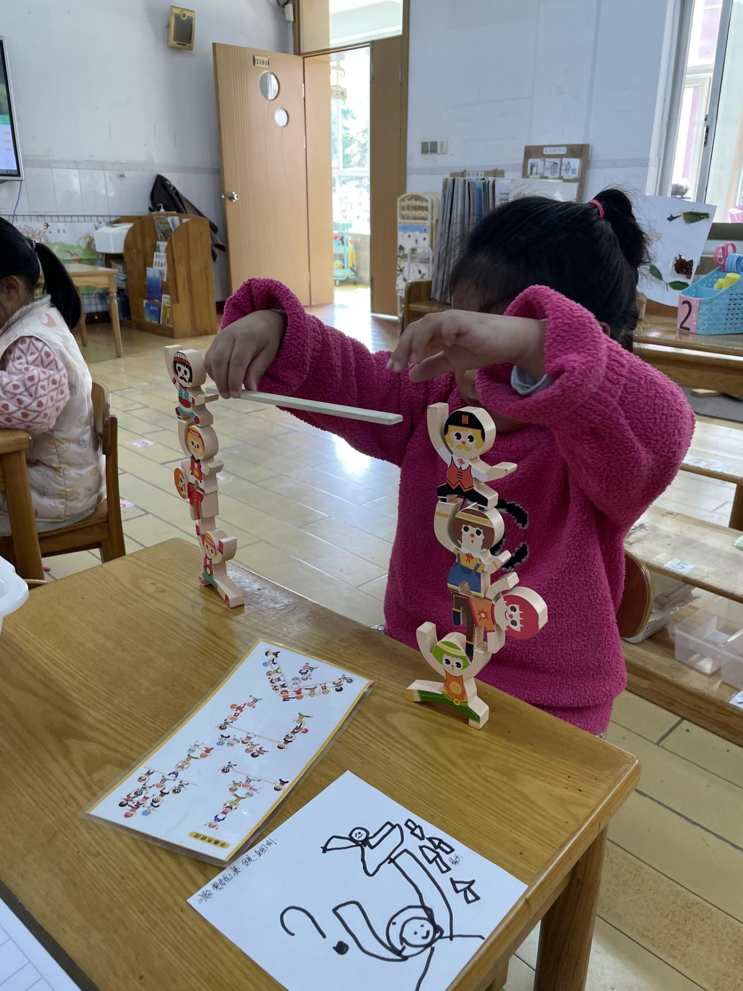
图7 图8 图9
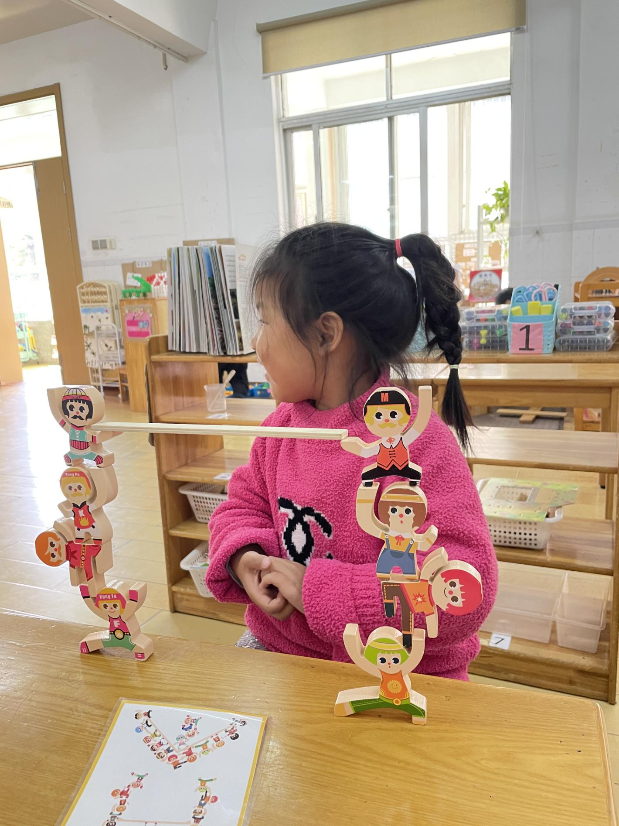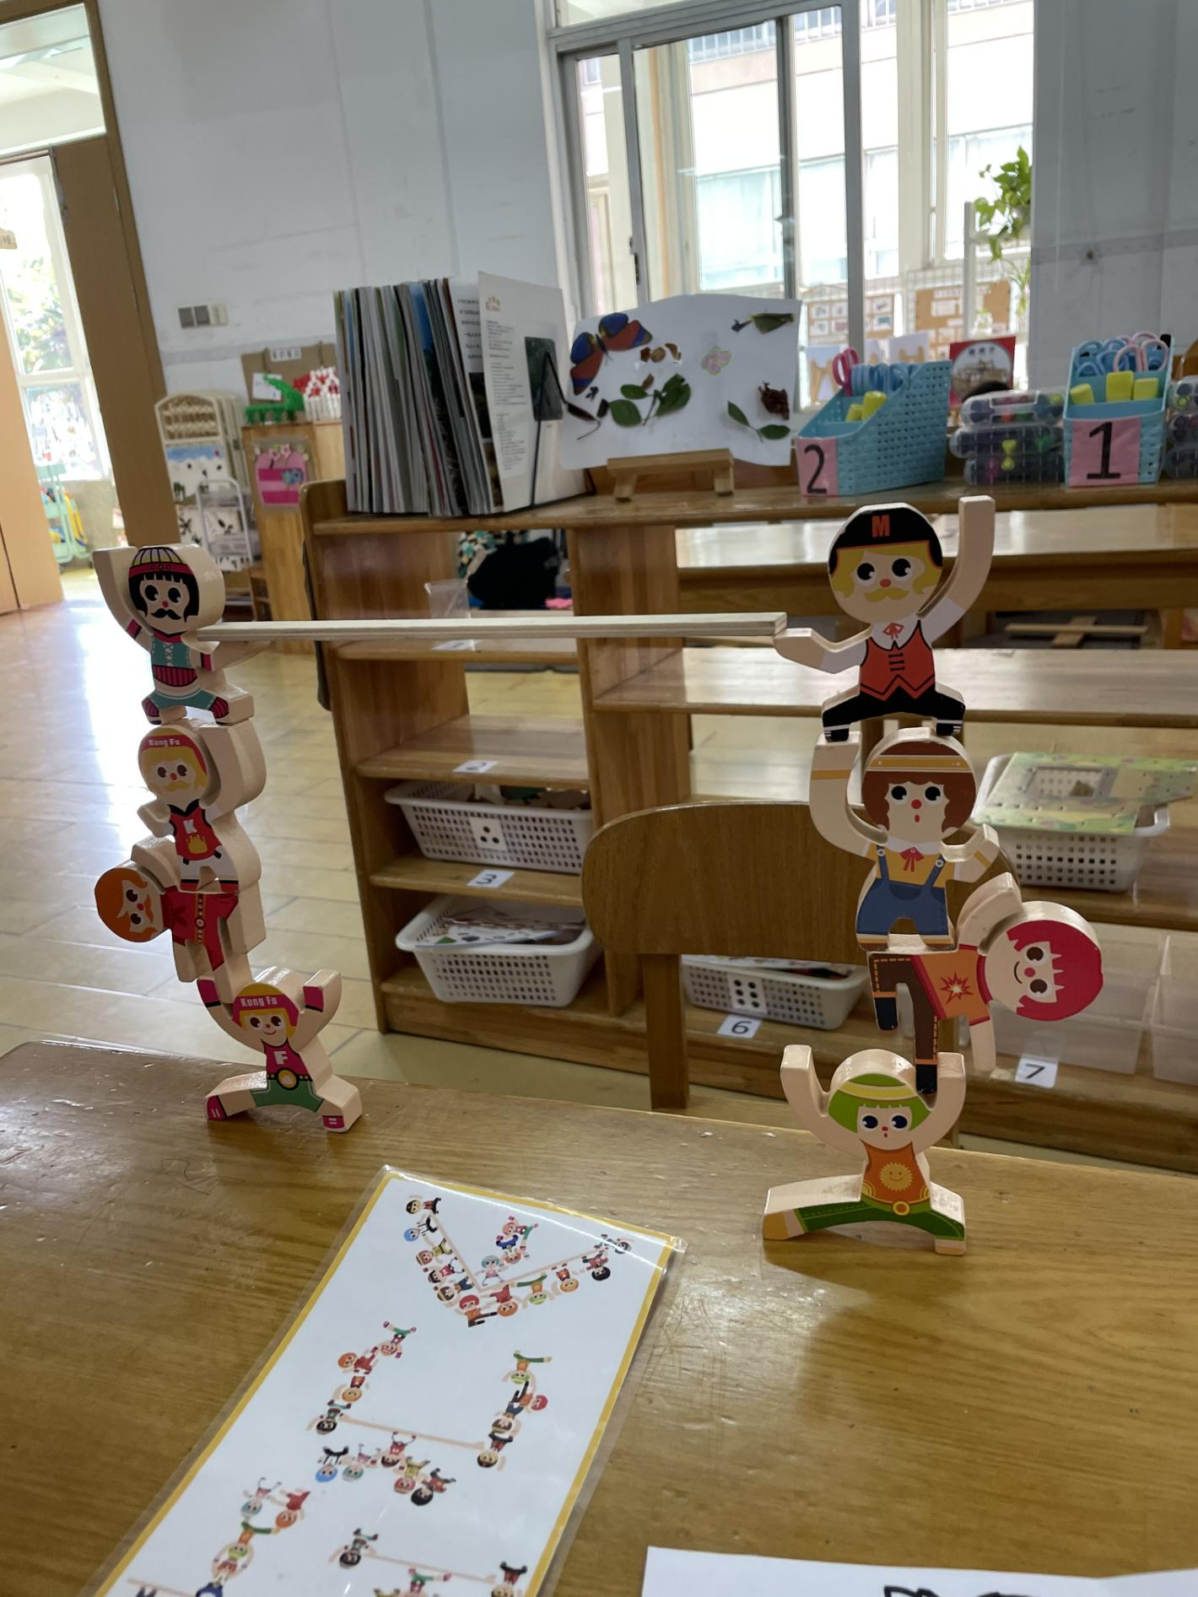
图10 图11 图12

解读分析(策略跟进）：
依据《3-6岁幼儿学习与发展指南》等纲要文件，梳理出中班幼儿在科学、社会和语言领域的发展常模如下：
板块 | 一级指标 | 二级指标
科学探究 | 亲近自然，喜欢探究 | 常常动手动脑探索物体和材料，并乐在其中。
 | 具有初步的探究能力 | 能根据观察结果提出问题，并大胆猜测答案。  能用图画或其他符号进行记录。
 | 在探究中认识周围事物和现象 | 能感知和发现简单物理现象，如物体形态或位置变化。
人际交往 | 具有自尊、自信、自主的表现 | 敢于尝试有一定难度的活动和任务。
 | 具有书面表达的愿望和初步的技能 | 愿意用图画和符号表达自己的愿望和想法。
通过以上案例，可以发现这套“叠叠高”游戏材料妮妮在家玩过多次，已经非常熟练。但是妮妮仍然愿意去挑战更高的难度，失败多次仍然不放弃，继续尝试，取得成功以后也能主动和同伴分享成功的喜悦。在探索“叠叠高”游戏时，她能积极探索，主动发现问题，并进行简单地记录。
建议：
- 分享交流时把妮妮的案例和大家一起分享，并布置成学习故事展示在墙面，供其他孩子学习。
- 在科探区、益智区提供白纸，展示在孩子们随手能取到的地方，鼓励孩子们记录下自己的发现和问题。

